温馨提示：
此套题为Word版，请按住Ctrl,滑动鼠标滚轴，调节合适的观看比例，答案解析附后。关闭Word文档返回原板块。
高效演练·跟踪检测区
1.区别镁和铝最好的方法是取少量试样,然后 ( )
A.投入沸水中 B.投入冷水中
C.投入盐酸中 D.投入NaOH溶液中
【解析】选D。A项,铝与沸水不反应,镁与沸水发生缓慢反应;B项,铝和镁与冷水均不发生反应;C项,铝和镁与盐酸均发生反应产生气泡;D项,铝与NaOH溶液发生反应产生气泡,镁与NaOH溶液不反应,故选D项。
2.(双选)(2015·江门模拟)下列各组中的两种物质反应时,反应条件或反应物的量发生改变时,不会引起产物种类发生变化的是 ( )
A.Na和O₂ B.Al₂O₃和NaOH
C.Al和NaOH D.AlCl₃和NaOH
【解析】选B、C。Na和O₂常温下生成Na₂O,加热条件下生成Na₂O₂,条件不同,产物不同,A不符合题意;AlCl₃和NaOH反应,NaOH少量生成Al(OH)₃,NaOH过量生成NaAlO₂,反应物的量不同,产物不同,D不符合题意。
3.(2015·深圳模拟)下列反应的离子方程式书写正确的是( )
A.CO₂通入NaAlO₂溶液中:
Al+CO₂+H₂OAl(OH)₃↓+C
B.Al₂O₃与过量氨水:Al₂O₃+6NH₃·H₂O2Al³⁺+6N
C.向AlCl₃溶液中加入过量NaOH溶液:
Al³⁺+3OH⁻Al(OH)₃↓
D.向AlCl₃溶液中滴入过量的氨水:
Al³⁺+3NH₃·H₂OAl(OH)₃↓+3N
【解析】选D。A项电荷不守恒,质量不守恒;B项Al₂O₃不溶于氨水;C项中AlCl₃与过量NaOH溶液反应生成的是NaAlO₂而不是Al(OH)₃沉淀。
4.(2015·长春模拟)在某无色溶液中缓慢地滴入NaOH溶液直至过量,产生沉淀的质量与加入的NaOH溶液体积的关系如图所示,由此确定,原溶液中含有的阳离子是 ( )
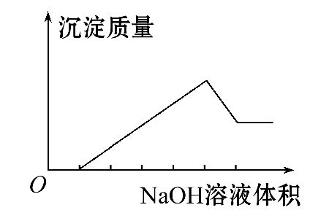
A.Mg²⁺、Al³⁺、Fe²⁺ B.H⁺、Mg²⁺、Al³⁺
C.H⁺、Ba²⁺、Al³⁺ D.只有Mg²⁺、Al³⁺
【解析】选B。开始滴加NaOH溶液时没有沉淀产生,说明溶液中含有H⁺,继续滴加NaOH溶液时先有沉淀产生,后有部分溶解说明溶液中含有Mg²⁺、Al³⁺。
【加固训练】将NaOH溶液逐滴加入用盐酸酸化的AlCl₃溶液中,若用y轴表示Al(OH)₃沉淀的量,x轴表示NaOH溶液的体积,下列图象正确的是 ( )
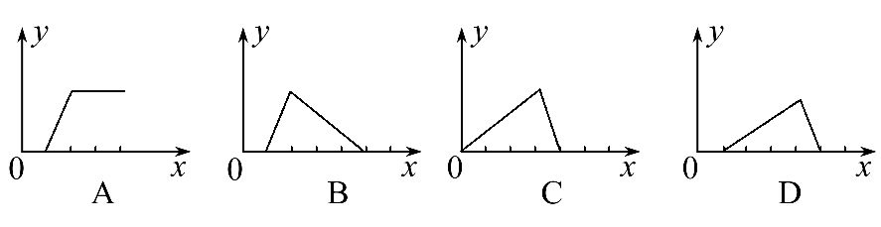
【解析】选D。当溶液中有H⁺、Al³⁺时,加入的OH⁻先与H⁺反应,后与Al³⁺反应:H⁺+OH⁻H₂O,Al³⁺+3OH⁻Al(OH)₃↓,故开始加入NaOH时,无沉淀产生;随着NaOH的量增加,沉淀的量逐渐增加,当NaOH加入一定量时,沉淀量达到最大值;再加入NaOH,沉淀开始溶解:NaOH+Al(OH)₃NaAlO₂+2H₂O。形成沉淀与溶解沉淀所需NaOH的体积比为3∶1。综上所述,D项的图象符合题意。
5.(2014·山东高考改编)离子液体是一种室温熔融盐,为非水体系。由有机阳离子、Al₂C和AlC组成的离子液体作电解液时,可在钢制品上电镀铝。
(1)为测定镀层厚度,用NaOH溶液溶解钢制品表面的铝镀层,当反应转移6 mol电子时,所得还原产物的物质的量为 mol;向上述所得溶液中通入足量的CO₂产生沉淀的质量为 。
(2)用铝粉和Fe₂O₃做铝热反应实验,需要的试剂还有 。
写出铝热反应的两个用途 。
a.KCl b.KClO₃ c.MnO₂ d.Mg
【解析】(1)2Al+2NaOH+2H₂O2NaAlO₂+3H₂↑,H₂是还原产物,H₂与电子转移数的对应关系为2Al～3H₂～6e⁻,故n(H₂)=n(e⁻)=×6 mol=3 mol;n(Al)=2 mol,向所得溶液中通入足量的CO₂,铝元素全部转化为Al(OH)₃沉淀,由元素守恒知沉淀的物质的量为2 mol,质量为2 mol×78 g·mol⁻¹=156 g。
(2)铝热反应需要镁条和KClO₃作引燃剂;利用铝热反应可以冶炼金属、焊接钢轨等。
答案:(1)3 156 g (2)b、d 冶炼金属、焊接钢轨
6.某混合物A,含有KAl(SO₄)₂、Al₂O₃和Fe₂O₃,在一定条件下可实现下列物质之间的变化:
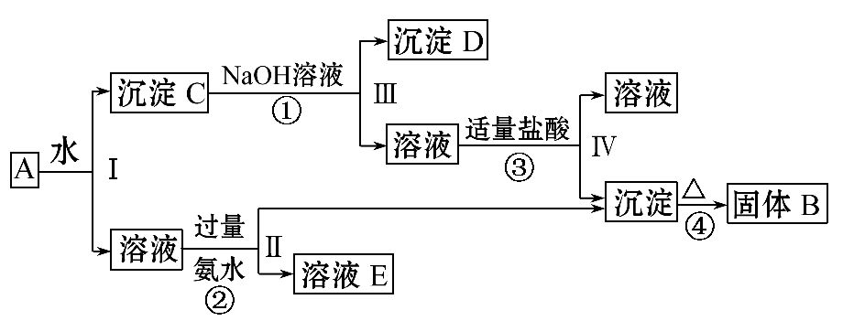
据此回答下列问题:
(1)Ⅰ、Ⅱ、Ⅲ、Ⅳ四步中分离溶液和沉淀采用的相同的操作是____________
。
(2)写出下列B、C、D、E所含物质的化学式:固体B ;
沉淀C ;沉淀D ;溶液E 。
(3)写出①、②、③、④四个反应的化学方程式或离子方程式。
① ;② ;
③ ;④ 。
【解析】由混合物A的成分可知制取固体B的流程为
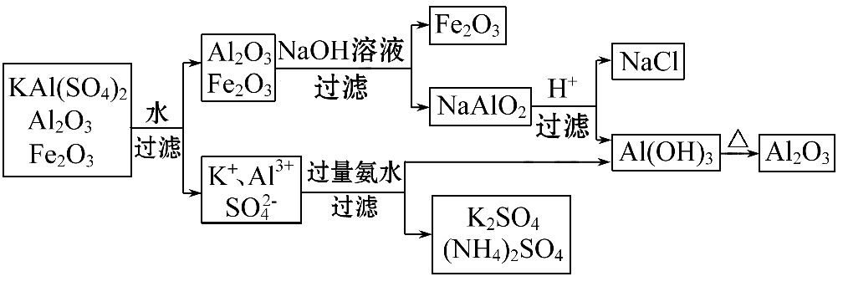
其中Ⅰ、Ⅱ、Ⅲ、Ⅳ四步中共同的操作为过滤。
答案:(1)过滤
(2)Al₂O₃ Al₂O₃和Fe₂O₃ Fe₂O₃ K₂SO₄和(NH₄)₂SO₄
(3)①Al₂O₃+2OH⁻2Al+H₂O
②Al³⁺+3NH₃·H₂OAl(OH)₃↓+3N
③Al+H⁺+H₂OAl(OH)₃↓
④2Al(OH)₃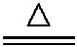Al₂O₃+3H₂O
关闭Word文档返回原板块

